**CSV-TIEDOSTON KÄSITTELY**

**Jos CSV-tiedosto avautuu excelissä tämän näköisenä:**

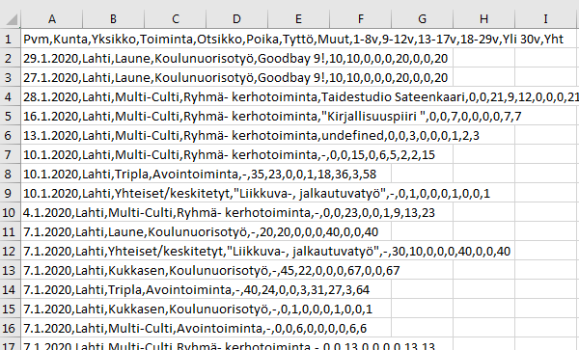

1. **Valitse sarake A klikkaamalla sarakeotsikon päällä**

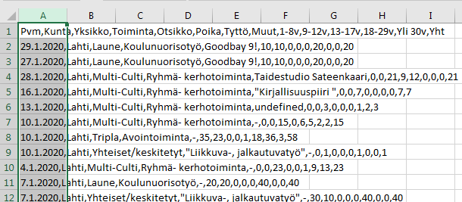

1. **Paina Tiedot-välilehdeltä löytyvää Teksti sarakkeisiin painiketta**

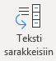

1. **Paina Seuraava-painiketta**

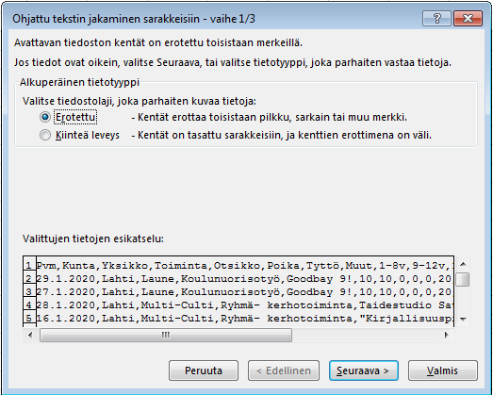

1. **Valitse erottimeksi Pilkku ja paina Seuraava-painiketta.**

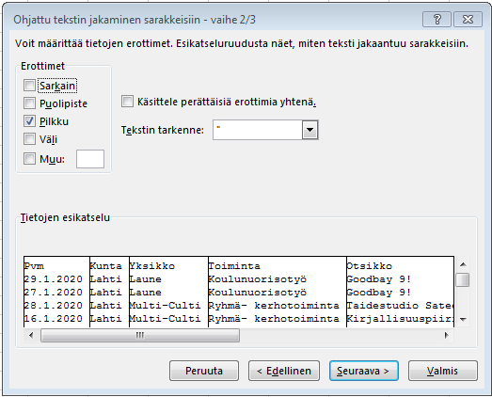

1. **Paina Valmis-painiketta.**

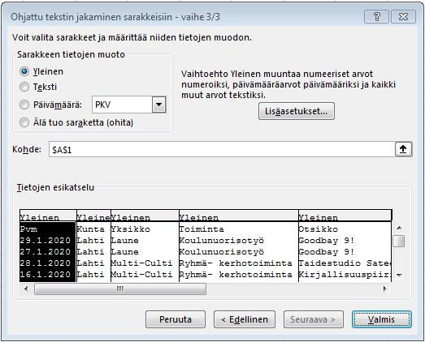

1. **Jos ohjelma antaa seuraavan ilmoituksen, paina OK-painiketta.**

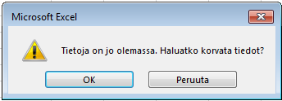

**Tiedot siirtyvät normaaliin excelin sarakemuotoon.**

